**第6章 隨堂練習 4**

**班級: 五專資工二甲 學號: 5b1g0028姓名: 蔡宇崴**

1. 請修改課本6-18頁「程式碼」，並且可執行出下面結果:

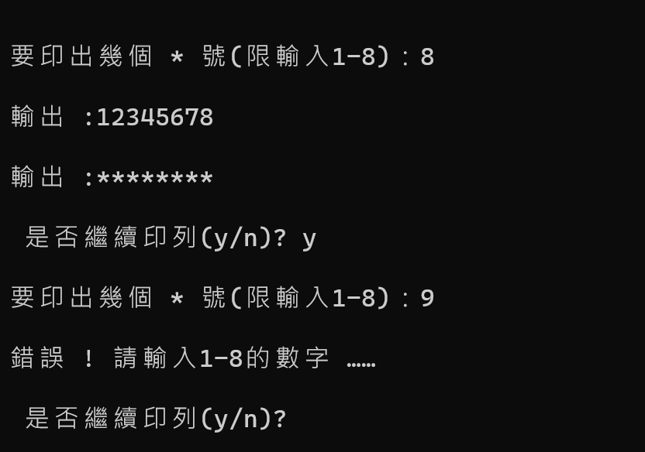

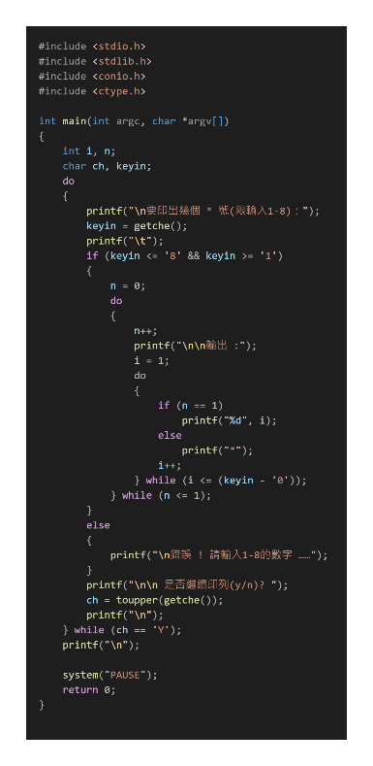(1). 請上傳你的程式碼之「執行檔」(檔案名稱自己隨意命名)至FlipClass數位學習系統後，將「程式碼」進行截圖貼於下方空白處。

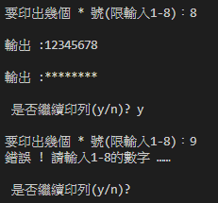(2). 請將程式碼執行後的結果進行截圖貼於下方空白處，而且程式碼執行後必須要能顯示如上「相同」的結果 (你的截圖會與上面的文字和數值一模一樣)。

1. **2.** 請修改課本6-21頁「程式碼」，並且可執行出下面結果:

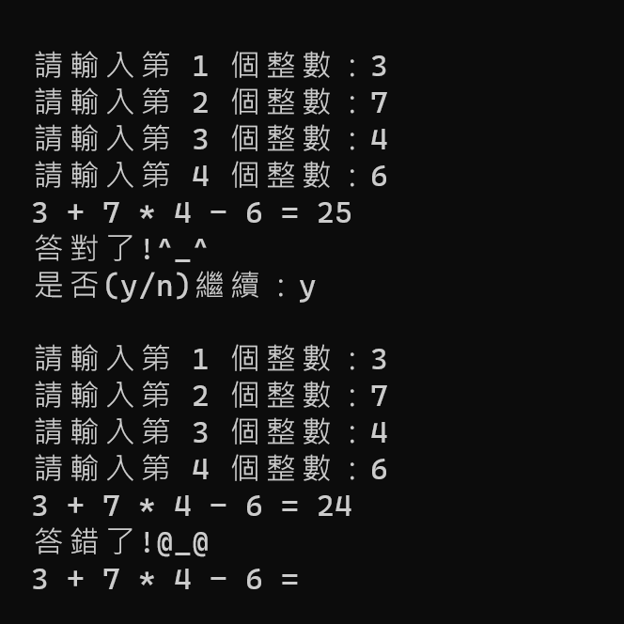

(1). 請上傳你的程式碼之「執行檔」(檔案名稱自己隨意命名)至FlipClass數位學習系統後，將「程式碼」進行截圖貼於下方空白處。

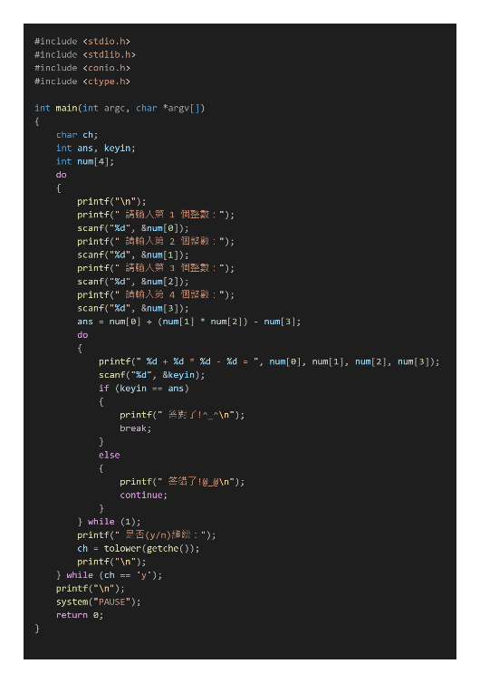

(2). 請將程式碼執行後的結果進行截圖貼於下方空白處，而且程式碼執行後必須要能顯示如上「相同」的計算結果。

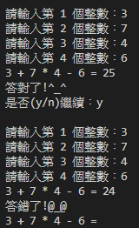

1. **3.** 請修改課本6-24頁「程式碼」，並且可執行出下面結果:

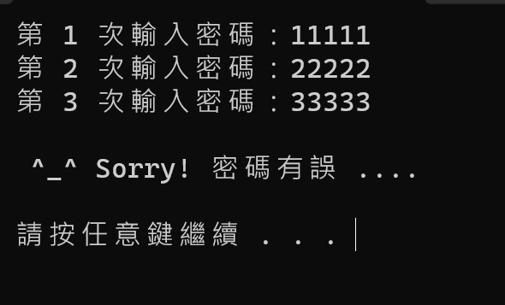

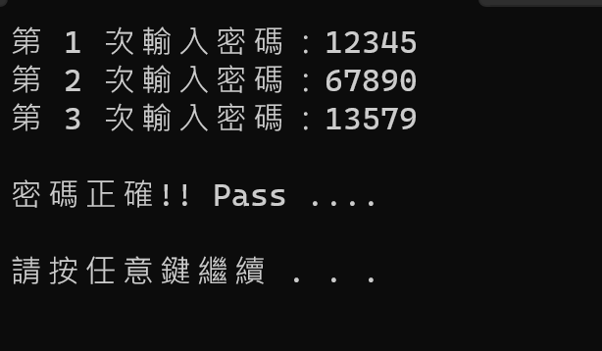

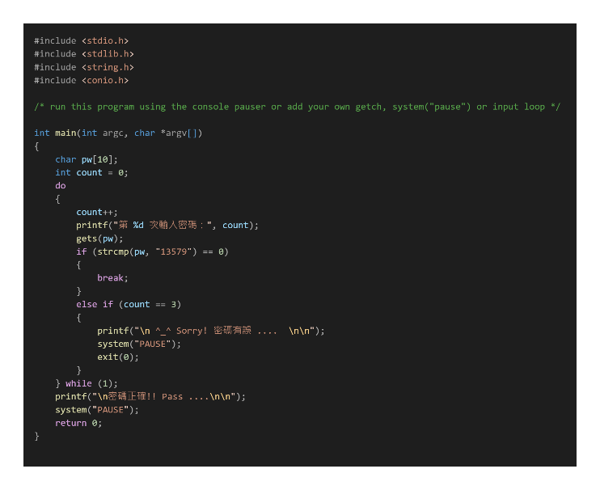(1). 請上傳你的程式碼之「執行檔」(檔案名稱自己隨意命名)至FlipClass數位學習系統後，將「程式碼」進行截圖貼於下方空白處。

(2). 請將程式碼執行後的結果進行截圖貼於下方空白處，而且程式碼執行後必須要能顯示如上「相同」的結果 (你的截圖會與上面的文字和數值一模一樣)。

